ФЕДЕРАЛЬНОЕ АГЕНТСТВО ЖЕЛЕЗНОДОРОЖНОГО ТРАНСПОРТА
Федеральное государственное бюджетное образовательное учреждение высшего профессионального образования
«Петербургский государственный университет путей сообщения
Императора Александра I»
(ФГБОУ ВПО ПГУПС)

Кафедра «Прикладная психология»

РАБОЧАЯ ПРОГРАММА
дисциплины
«СПЕЦИАЛЬНАЯ ПСИХОЛОГИЯ» (Б1. Б.26)
для направления
37.03.01 «Психология»
по профилю «Психология»

Форма обучения – очная, заочная

Санкт-Петербург
2015

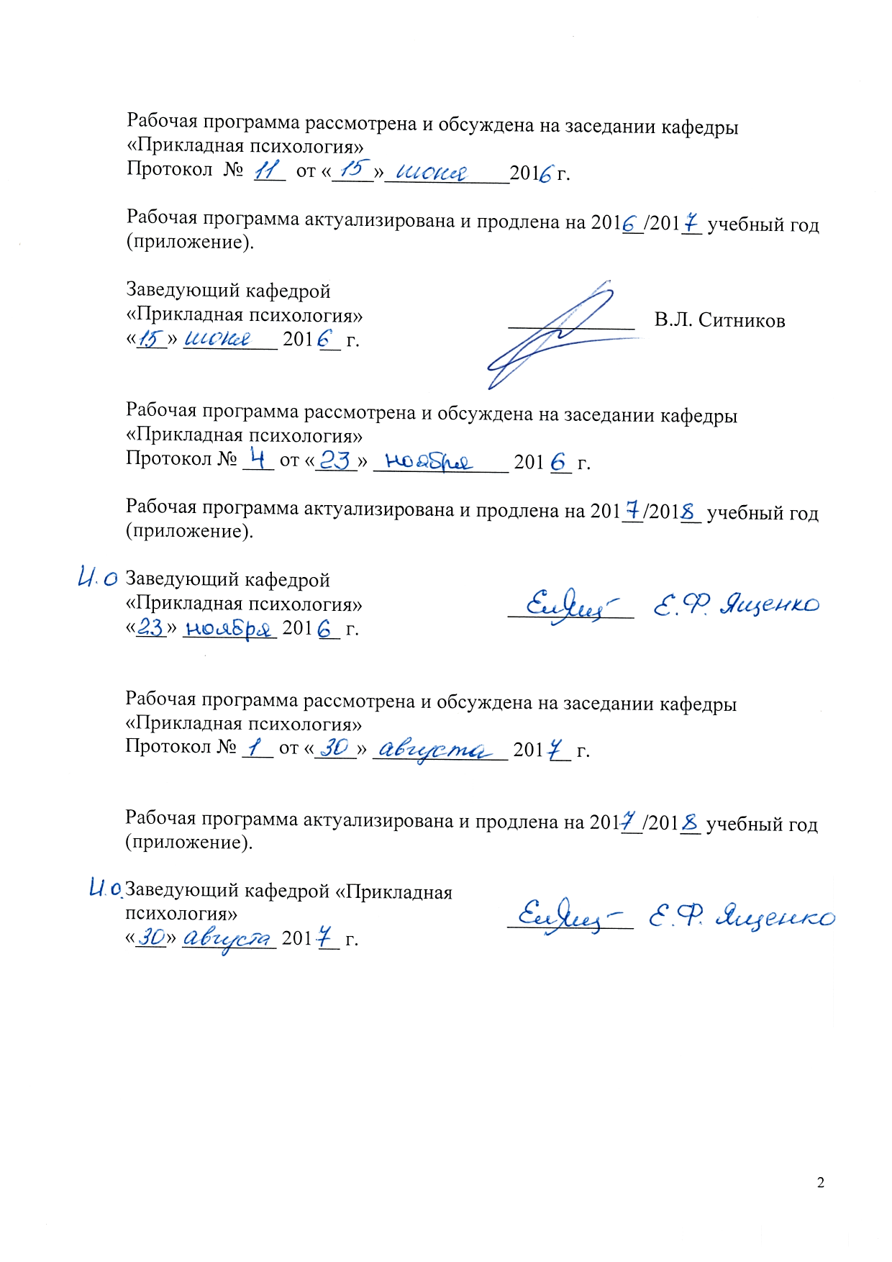Рабочая программа рассмотрена и обсуждена на заседании кафедры
«Прикладная психология»
Протокол № ___ от «____»____________201 г.

Рабочая программа актуализирована и продлена на 201__/201__ учебный год (приложение).

Заведующий кафедрой  «Прикладная психология» | ____________ | В.Л. Ситников
«___» _________ 201 __ г.

Рабочая программа рассмотрена и обсуждена на заседании кафедры
«Прикладная психология»
Протокол № ___ от «____» _____________ 201 __ г.

Рабочая программа актуализирована и продлена на 201__/201__ учебный год (приложение).

И. о. заведующего кафедрой  «Прикладная психология» | ____________ | Е.Ф. Ященко
«___» _________ 201 __ г.

Рабочая программа рассмотрена и обсуждена на заседании кафедры
«Прикладная психология»
Протокол № ___ от «____» _____________ 201 __ г.

Рабочая программа актуализирована и продлена на 201__/201__ учебный год (приложение).

Заведующий кафедрой «Прикладная психология» | ____________
«___» _________ 201 __ г.

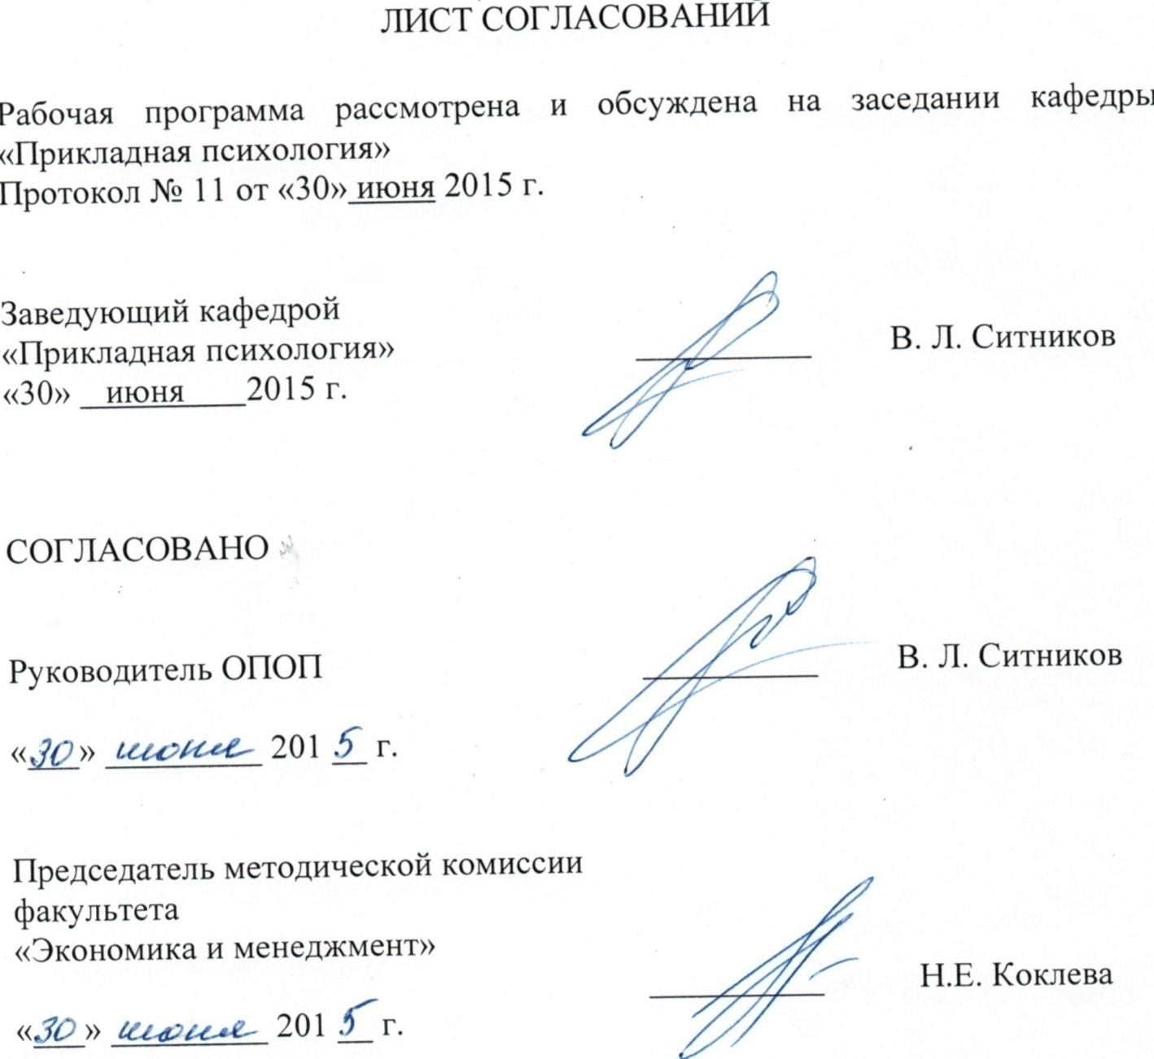ЛИСТ СОГЛАСОВАНИЙ

Рабочая программа рассмотрена и обсуждена на заседании кафедры «Прикладная психология»
Протокол № __ от «___» _________ 201 __ г.

Заведующий кафедрой  «Прикладная психология» | __________ | В.Л. Ситников
«___» _________ 201 __ г.

СОГЛАСОВАНО

Председатель методической комиссии факультета «Экономика и менеджмент» | __________ | Н.Е. Коклева
«___» _________ 201 __ г.
Руководитель ОПОП | __________ | В.Л. Ситников
«___» _________ 201 __ г.

1. Цели и задачи дисциплины

Рабочая программа составлена в соответствии с ФГОС ВО, утвержденным «07» августа 2014 г., приказ № 946 по направлению 37.03.01 «Психология», по дисциплине «Специальная психология».
Целью изучения дисциплины является формирование компетенций, указанных в разделе 2 рабочей программы.
Для достижения поставленной цели решаются следующие задачи:
- приобретение знаний, указанных в разделе 2 рабочей программы;
- приобретение умений, указанных в разделе 2 рабочей программы;
- приобретение навыков, указанных в разделе 2 рабочей программы.

2. Перечень планируемых результатов обучения по дисциплине, соотнесенных с планируемыми результатами освоения основной профессиональной образовательной программы

Планируемыми результатами обучения по дисциплине являются: приобретение знаний, умений, навыков и/или опыта деятельности.
В результате освоения дисциплины обучающийся должен:
ЗНАТЬ:
- основные понятия специальной психологии;
- направления и методы коррекционного и восстановительного обучения;
- специфику обучения и воспитания детей с особыми потребностями; роль и значение биологических и социальных факторов в развитии детей с отклонениями;
- закономерности дизонтогенеза.
УМЕТЬ:
- изучать психологию людей с ограниченными возможностями жизнедеятельности;
- изучать и применять различные модели стимуляции компенсаторных механизмов поведения лиц с ограниченными возможностями жизнедеятельности;
- реализовывать стандартные программы, направленные на предупреждение отклонений в социальном и личностном статусе и развитии;
- проявлять уважительное и заботливое отношение к людям с ограниченными возможностями.
ВЛАДЕТЬ:
- навыками психолого-педагогической диагностики и коррекции лиц с ограниченными возможностями жизнедеятельностями;
- навыками оказания людям с ограниченными возможностями психолого-педагогической помощи и поддержки.
Приобретенные знания, умения, навыки, характеризующие формирование компетенций, осваиваемые в данной дисциплине, позволяют решать профессиональные задачи, приведенные в соответствующем перечне по видам профессиональной деятельности в п. 2.4 общей характеристики основной профессиональной образовательной программы (ОПОП).
Изучение дисциплины направлено на формирование следующих профессиональных компетенций (ПК), соответствующих видам профессиональной деятельности, на которые ориентирована программа бакалавриата:
практическая деятельность:
- способностью к реализации стандартных программ, направленных на предупреждение отклонений в социальном и личностном статусе и развитии, профессиональных рисков в различных видах деятельности (ПК-1);
- способностью к выявлению специфики психического функционирования человека с учётом особенностей возрастных этапов, кризисов развития и факторов риска, его принадлежности к гендерной, этнической, профессиональной и другим социальным группам (ПК-4);
- способностью к психологической диагностике, прогнозированию изменений и динамики уровня развития познавательной и мотивационно-волевой сферы, самосознания, психомоторики, способностей, характера, темперамента, функциональных состояний, личностных черт и акцентуаций в норме и при психических отклонениях с целью гармонизации психического функционирования человека (ПК-5);
научно-исследовательская деятельность:
- способностью к реализации базовых процедур анализа проблем человека, социализации индивида, профессиональной и образовательной деятельности, функционированию людей с ограниченными возможностями, в том числе и при различных заболеваниях (ПК-9);
педагогическая деятельность:
- способностью к использованию дидактических приёмов при реализации стандартных коррекционных, реабилитационных и обучающих программ по оптимизации психической деятельности человека (ПК-11).
Область профессиональной деятельности обучающихся, освоивших данную дисциплину, приведена в п. 2.1 общей характеристики ОПОП.
Объекты профессиональной деятельности обучающихся, освоивших данную дисциплину, приведены в п. 2.2 общей характеристики ОПОП.

3. Место дисциплины в структуре основной профессиональной образовательной программы

Дисциплина «Специальная психология» (Б1. Б.26) относится к относится к базовой части и является обязательной дисциплиной обучающегося.

4. Объем дисциплины и виды учебной работы
Для очной формы обучения:
Вид учебной работы | Всего часов | Семестр
 |  | 7
Контактная работа (по видам учебных занятий)  В том числе:  - лекции (Л)  - практические занятия (ПЗ)  - лабораторные работы (ЛР) | 36  18  18  - | 36  18  18  -
Самостоятельная работа (СРС) (всего) | 36 | 36
Контроль | - | -
Форма контроля знаний | З | З
Общая трудоемкость: час / з.е. | 72/2 | 72/2

Для заочной формы обучения:
Вид учебной работы | Всего часов | Курс
 |  | 5
Контактная работа (по видам учебных занятий)  В том числе:  - лекции (Л)  - практические занятия (ПЗ)  - лабораторные работы (ЛР) | 8  4  4  - | 8  4  4  -
Самостоятельная работа (СРС) (всего) | 60 | 60
Контроль | 4 | 4
Форма контроля знаний | З, КЛР | З, КЛР
Общая трудоемкость: час / з.е. | 72/2 | 72/2
Примечания: «Форма контроля знаний» – зачет (З,) контрольная работа (КЛР).

5. Содержание и структура дисциплины
5.1 Содержание дисциплины
№  п/п | Наименование раздела дисциплины | Содержание раздела
Модуль 1. Основные научные понятия и теории специальной психологии
1 | Раздел 1.  Предмет, задачи и принципы специальной психологии | Предмет, задачи, принципы, методы специальной психологии. Принципы: системности коррекционных, профилактических и развивающих задач, принцип единства диагностики и коррекции, принцип учета индивидуальных и возрастных особенностей ребенка, деятельностный принцип, принцип интеграции усилий социального окружения, принцип комплексного использования методов коррекционно-педагогической деятельности.
2 | Раздел 2.  Основные научные теории специальной психологии | Краткий очерк истории возникновения и развития специальной психологии. Становление зарубежной специальной психологии. Отечественная специальная психология. Л.С. Выготский об основных проблемах дефектологии. Специальная психология и педагогика в работах отечественных дефектологов (М.С. Певзнер, Т.А. Власова, В.В. Лебединский и др.) Теория «нормализации» Н. Найри. Теоретические и методические подходы к изучению психологических особенностей лиц с ограниченными возможностями здоровья. Основные отрасли специальной психологии.
3 | Раздел 3.  Норма и отклонение в развитии человека | Понятие психического дизонтогенеза. Параметры дизонтогенеза. Дефект и его виды: физический, психический, интеллектуальный, моторный, сенсорный. Понятие нормы развития: статистическая, функциональная, идеальная норма. Понятие отклонений в развитии. Виды отклонений в норме и патологии.  Сложная структура дефекта – соотношение биологического и социального. Первичный и вторичный дефект. Механизмы возникновения вторичных дефектов. Комбинированные нарушения, их причины.
Модуль 2. Основные особенности психического развития, обучения и воспитания лиц с ограниченными возможностями жизнедеятельности
4 | Раздел 4.  Основные проблемы коррекции и реабилитации детей и подростков с ограниченными возможностями здоровья | Развитие в условиях сложных недостатков в развитии. Развитие, воспитание и обучение детей с ограниченными возможностями. Коррекция как система педагогических мер, направленных на исправление или ослабление недостатков психофизического развития детей: методологический, теоретический и прикладной аспекты. Коррекция психического развития детей с ограниченными возможностями здоровья: коррекция эмоционального развития ребенка, коррекция сенсорно-перцептивной и интеллектуальной деятельности, психологическая коррекция поведения детей и подростков, коррекция развития личности.  Компенсация как замещение или перестройка нарушенных или недоразвитых функций организма. Адаптация детей и подростков с ограниченными возможностями здоровья к социальной среде. Понятие о реабилитации, абилитации, их характеристика. Особенности работы психолого-медико-педагогической консультации. Система консультативно-диагностической, коррекционно-педагогической и реабилитационной работы. Специфика дифференциальной диагностики аномалий развития.
5 | Раздел 5.  Психологическая характеристика, обучение и воспитание детей с ограниченными возможностями | Образование детей с ограниченными возможностями здоровья. Психологические основы, общая характеристика видов специальных (коррекционных) образовательных учреждений, направлений и методов корректирующего и восстановительного обучения. Интегрированное (инклюзивное) образование. Проблемы интеграции детей с ограниченными возможностями здоровья в среду здоровых детей. Психологическое обеспечение эффективной интеграции лиц с отклонениями в развитии в общекультурное и образовательной пространство.  Психологическая характеристика нарушений психического развития: тотальное недоразвитие, задержки развития, поврежденное развитие, искаженное развитие. Общепсихологические, психофизиологические, клинико-психологические особенности развития детей с данными типами дизонтогенеза.  Психолого-педагогические принципы проектирования и организации ситуаций совместной деятельности в системе педагог-ребенок-родители. Общение как важнейший фактор социальной реабилитации детей с ограниченными возможностями здоровья.

5.2 Разделы дисциплины и виды занятий
Для очной формы обучения:

№  п/п | Наименование раздела дисциплины | Л | ПЗ | ЛР | СРС
1 | 2 | 3 | 4 | 5 | 6
1 | Предмет, задачи и принципы специальной психологии | 1 | 1 | - | 7
2 | Основные научные теории специальной психологии | 1 | 1 | - | 7
3 | Норма и отклонение в развитии человека | 4 | 4 | - | 7
4 | Основные проблемы коррекции и реабилитации детей и подростков с ограниченными возможностями здоровья | 4 | 4 | - | 7
5 | Психологическая характеристика, обучение и воспитание детей с ограниченными возможностями | 8 | 8 | - | 8
 | Итого | 18 | 18 |  | 36

Для заочной формы обучения:

№  п/п | Наименование раздела дисциплины | Л | ПЗ | ЛР | СРС
1 | 2 | 3 | 4 | 5 | 6
1 | Предмет, задачи и принципы специальной психологии | 1 | - | - | 12
2 | Основные научные теории специальной психологии | 1 | - | - | 12
3 | Норма и отклонение в развитии человека | 1 | - | - | 12
4 | Основные проблемы коррекции и реабилитации детей и подростков с ограниченными возможностями здоровья | 1 | - | - | 12
5 | Психологическая характеристика, обучение и воспитание детей с ограниченными возможностями | - | 4 | - | 12
 | Итого | 4 | 4 |  | 60

6. Перечень учебно-методического обеспечения для самостоятельной работы обучающихся по дисциплине

№  п/п | Наименование раздела дисциплины | Перечень учебно-методического обеспечения
1 | Предмет, задачи и принципы специальной психологии | 1. Ермакова Е.С. Специальная психология : учеб. пособие. - СПб.: ПГУПС, 2011. – 107 с.  2. Мандель Б.Р. Специальная (коррекционная) психология: учеб. пособие [Электронный ресурс]: учебное пособие. — Электрон. дан. — М.: ФЛИНТА, 2015. — 342 с. — Режим доступа: http://e.lanbook.com/books/element.php?pl1_id=70449
2 | Основные научные теории специальной психологии
3 | Норма и отклонение в развитии человека
4 | Основные проблемы коррекции и реабилитации детей и подростков с ограниченными возможностями здоровья
5 | Психологическая характеристика, обучение и воспитание детей с ограниченными возможностями

7. Фонд оценочных средств для проведения текущего контроля успеваемости и промежуточной аттестации обучающихся по дисциплине
Фонд оценочных средств по дисциплине является неотъемлемой частью рабочей программы и представлен отдельным документом, рассмотренным на заседании кафедры и утвержденным заведующим кафедрой.

8. Перечень основной и дополнительной учебной литературы, нормативно-правовой документации и других изданий, необходимых для освоения дисциплины
8.1 Перечень основной учебной литературы, необходимой для освоения дисциплины
1. Ермакова Е.С. Специальная психология: учеб. пособие. – СПб.: ПГУПС, 2011. – 107 с.
2. Мандель Б.Р. Специальная (коррекционная) психология: учеб. пособие [Электронный ресурс]: учебное пособие. — Электрон. дан. — М.: ФЛИНТА, 2015. — 342 с. — Режим доступа: http://e.lanbook.com/books/element.php?pl1_id=70449

8.2 Перечень дополнительной учебной литературы, необходимой для освоения дисциплины
- Аппе Ф. Введение в психологическую теорию аутизма [Электронный ресурс]: учебное пособие. — Электрон. дан. — М.: Теревинф, 2015. — 214 с. — Режим доступа: http://e.lanbook.com/books/element.php?pl1_id=69909
- Аслаева Р.Г. Основы тифло- и сурдопсихологии [Электронный ресурс]: учебно-методическое пособие / Р.Г. Аслаева, Е.Я. Диденко. — Электрон. дан. — БГПУ имени М. Акмуллы (Башкирский государственный педагогический университет им.М. Акмуллы), 2012. — 170 с. — Режим доступа: http://e.lanbook.com/books/element.php?pl1_id=49564
- Горбунова Г.П. Факторы риска в психическом развитии ребенка [Электронный ресурс]: учебное пособие. — Электрон. дан. — Кемерово: Издательство КемГУ (Кемеровский государственный университет), 2013. — 84 с. — Режим доступа: http://e.lanbook.com/books/element.php?pl1_id=44323
- Исаев Д.Н. Практикум по психологии умственно отсталых детей и подростков [Электронный ресурс]: учебное пособие / Д.Н. Исаев, Т.А. Колосова. — Электрон. дан. — СПб.: КАРО, 2012. — 176 с. — Режим доступа: http://e.lanbook.com/books/element.php?pl1_id=64640
- Никольская О.С. Аутичный ребенок. Пути помощи [Электронный ресурс]: / О.С. Никольская, Е.Р. Баенская, М.М. Либлинг. — Электрон. дан. — М.: Теревинф, 2015. — 288 с. — Режим доступа: http://e.lanbook.com/books/element.php?pl1_id=69899
- Никольская О.С. Дети и подростки с аутизмом. Психологическое сопровождение [Электронный ресурс]: / О.С. Никольская, Е.Р. Баенская, М.М. Либлинг [и др.]. — Электрон. дан. — М.: Теревинф, 2015. — 224 с. — Режим доступа: http://e.lanbook.com/books/element.php?pl1_id=69904
- Поливара З.В. Введение в специальную психологию [Электронный ресурс] : учебное пособие. — Электрон. дан. — М. : ФЛИНТА, 2013. — 271 с. — Режим доступа: http://e.lanbook.com/books/element.php?pl1_id=44270
- Психолого-педагогическое сопровождение гиперактивных дошкольников [Электронный ресурс]: учебное пособие. — Электрон. дан. — М.: ФЛИНТА, 2014. — 148 с. — Режим доступа: http://e.lanbook.com/books/element.php?pl1_id=51887
- Речицкая Е.Г. Психолого-педагогическое сопровождение лиц с нарушением слуха. Учебное пособие [Электронный ресурс]: учебное пособие. — Электрон. дан. — М.: Прометей (Московский Государственный Педагогический Университет), 2012. — 256 с. — Режим доступа: http://e.lanbook.com/books/element.php?pl1_id=30297
- Специальная психология [Электронный ресурс]: учебное пособие. — Электрон. дан. — Минск: Вышэйшая школа, 2012. — 512 с. — Режим доступа: http://e.lanbook.com/books/element.php?pl1_id=65323
- Староверова М.С. Психолого-педагогическое сопровождение детей с расстройствами эмоционально-волевой сферы. Практические материалы для психологов и родителей [Электронный ресурс]: учебное пособие / М.С. Староверова, О.И. Кузнецова. — Электрон. дан. — М.: Владос, 2014. — 144 с. — Режим доступа: http://e.lanbook.com/books/element.php?pl1_id=60485

8.3 Перечень нормативно-правовой документации, необходимой для освоения дисциплины
При освоении данной дисциплины нормативно-правовая документация не используется.

8.4 Другие издания, необходимые для освоения дисциплины
При освоении данной дисциплины другие издания не используются.

9. Перечень ресурсов информационно-телекоммуникационной сети «Интернет», необходимых для освоения дисциплины
- Научная электронная библиотека [Электронный ресурс] - Режим доступа:http://elibrary.ru/, свободный;
- Официальный сайт журнала «Вопросы психологии» [Электронный ресурс] - Режим доступа:http://voppsy.ru/, свободный;
- Официальный сайт Института практической психологии ИМАТОН [Электронный ресурс] - Режим доступа:http://imaton.spb.ru/, свободный;
- Официальный сайт Института психологии РАН [Электронный ресурс] - Режим доступа:http://ip.ras.ru/, свободный;
- Официальный сайт МГУ имени М.В. Ломоносова, факультет психологии, журнал Вестник Московского университета» Серия 14. Психология [Электронный ресурс] - Режим доступа: http://www.psy.msu.ru/science/vestnik/index.html/, свободный;
- Электронно-библиотечная система ibooks.ru [Электронный ресурс]. Режим доступа: http://ibooks.ru/ — Загл. с экрана.
- Электронно-библиотечная система ЛАНЬ [Электронный ресурс]. Режим доступа: https://e.lanbook.com/books — Загл. с экрана.
- Личный кабинет обучающегося и электронная информационно-образовательная среда [Электронный ресурс]. Режим доступа: http://sdo.pgups.ru (для доступа к полнотекстовым документам требуется авторизация).

10. Методические указания для обучающихся по освоению дисциплины

Порядок изучения дисциплины следующий:
- Освоение разделов дисциплины производится в порядке, приведенном в разделе 5 «Содержание и структура дисциплины». Обучающийся должен освоить все разделы дисциплины с помощью учебно-методического обеспечения, приведенного в разделах 6, 8 и 9 рабочей программы.
- Для формирования компетенций обучающийся должен представить выполненные типовые контрольные задания или иные материалы, необходимые для оценки знаний, умений, навыков и (или) опыта деятельности, предусмотренные текущим контролем (см. фонд оценочных средств по дисциплине).
- По итогам текущего контроля по дисциплине, обучающийся должен пройти промежуточную аттестацию (см. фонд оценочных средств по дисциплине).

11. Перечень информационных технологий, используемых при осуществлении образовательного процесса по дисциплине, включая перечень программного обеспечения и информационных справочных систем
Перечень информационных технологий, используемых при осуществлении образовательного процесса по дисциплине:
- технические средства (компьютерная техника, наборы демонстрационного оборудования);
- методы обучения с использованием информационных технологий (демонстрация мультимедийных материалов);
- личный кабинет обучающегося и электронная информационно-образовательная среда [Электронный ресурс]. Режим доступа: http://sdo.pgups.ru (для доступа к полнотекстовым документам требуется авторизация);
- Интернет-сервисы и электронные ресурсы (поисковые системы, электронная почта, онлайн-энциклопедии и справочники, электронные учебные и учебно-методические материалы, согласно п. 9 рабочей программы;
– программное обеспечение:
Microsoft Windows XP;
Microsoft Office 2007 (до 2018);
STATISTICA Advanced for Windows v 10 English/v 10 Russian Academic (бессрочная).

12. Описание материально-технической базы, необходимой для осуществления образовательного процесса по дисциплине

Материально-техническая база, необходимая для осуществления образовательного процесса по дисциплине включает в свой состав специальные помещения:
- учебные аудитории для проведения занятий лекционного типа, занятий семинарского типа, выполнения курсовых работ, групповых и индивидуальных консультаций, текущего контроля и промежуточной аттестации,
- помещения для самостоятельной работы;
- помещения для хранения и профилактического обслуживания технических средств обучения.
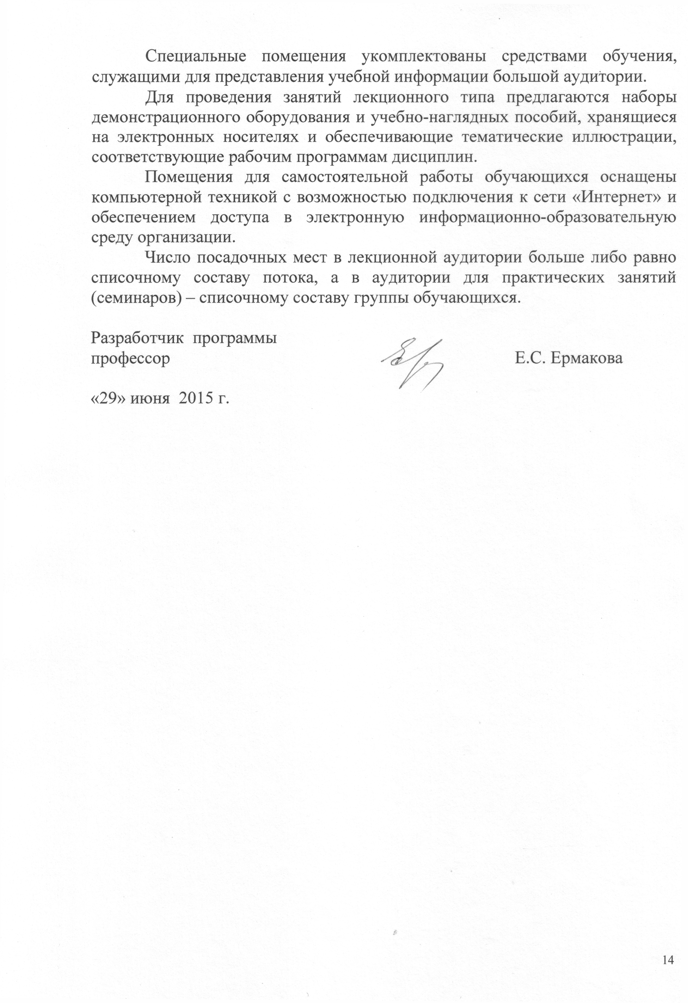Специальные помещения укомплектованы средствами обучения, служащими для представления учебной информации большой аудитории.
Для проведения занятий лекционного типа предлагаются наборы демонстрационного оборудования и учебно-наглядных пособий, хранящиеся на электронных носителях и обеспечивающие тематические иллюстрации, соответствующие рабочим программам дисциплин.
Помещения для самостоятельной работы обучающихся оснащены компьютерной техникой с возможностью подключения к сети «Интернет» и обеспечением доступа в электронную информационно-образовательную среду организации.
Число посадочных мест в лекционной аудитории больше либо равно списочному составу потока, а в аудитории для практических занятий (семинаров) – списочному составу группы обучающихся.

Разработчик программы
профессор Е.С. Ермакова

«29» июня 2015 г.

